Mysql php安装见<https://blog.csdn.net/weixin_42265596/article/details/89225939>

## Lnmp与lamp区别

## 安装php-fpm

Nginx不能处理原生的php 因此需要安装php-fpm

简单的说php-fpm就是PHP的解释器。

### 原理

参考：

<https://zhuanlan.zhihu.com/p/110540192>

PHP-FPM 负责管理一个进程池来处理来自 Web 服务器的 HTTP 动态请求，在 PHP-FPM 中，master 进程负责与 Web 服务器进行通信，接收 HTTP 请求，再将请求转发给 worker 进程进行处理，worker 进程主要负责动态执行 PHP 代码，处理完成后，将处理结果返回给 Web 服务器，再由 Web 服务器将结果发送给客户端。这就是 PHP-FPM 的基本工作原理，

### 安装

yum install php php-fpm

先查看php-fpm有哪些包

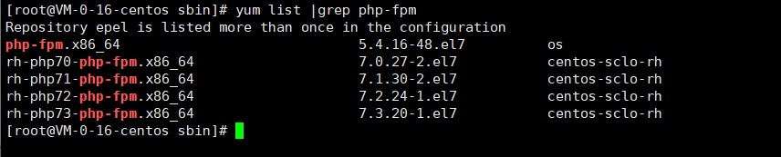

### 启动php-fpm

Systemctl start php-fpm

开机自启动

Systemctl emable php-fpm

之前我就是没有启动 一直报错

## Nginx安装

参考：

<https://www.cnblogs.com/boonya/p/7907999.html>

### 编译

./configure && make && make install

### 启动

cd /usr/local/nginx/sbin/

./nginx

./nginx -s stop

./nginx -s quit

./nginx -s reload

### 开机自启动

在/etc/rc.local加上 /usr/local/nginx/sbin/nginx

### Nginx配置文件

Nginx的配置文件在/usr/local/nginx/conf/nginx.conf

#### 1.修改端口

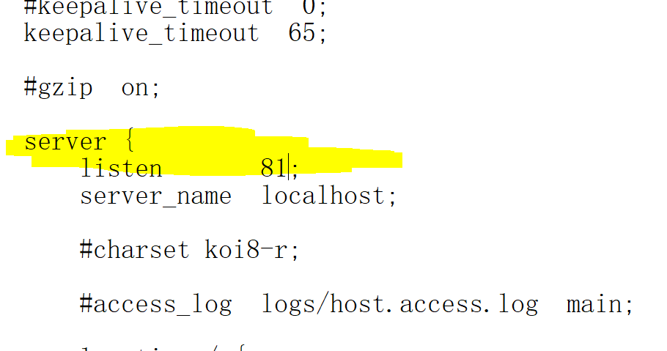

#### 2.配置站点

3.23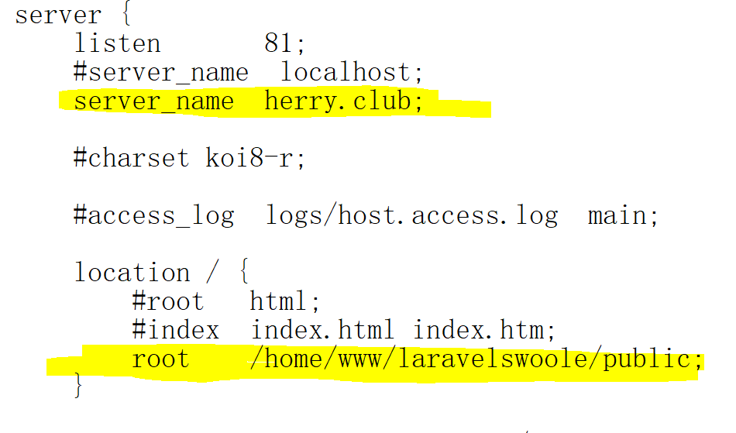

由于nginx无法执行php代码因此加上

location ~ .php$ {

root /home/www/; #网站根目录

fastcgi_pass 127.0.0.1:9000; #Nginx通过本机的9000端口将PHP请求转发给PHP-FPM进行处理。

fastcgi_index index.php;

fastcgi_param SCRIPT_FILENAME $document_root$fastcgi_script_name;

include fastcgi_params; #Nginx调用fastcgi接口处理PHP请求。

}

转发到php-fpm处理

#### 3．配置多站点

<https://blog.csdn.net/weixin_43846403/article/details/88657625>

##### 定义虚拟主机配置文件

server {

listen 81;

# 别忘了绑Host

server_name "herry.club";#没有域名可以换成ip

location / {

root /home/www/laravelswoole/public; #项目所在目录，配置时是相对 /nginx 这个路径

index index.html index.htm index.php;

try_files $uri $uri/ /index.php?$query_string;

}

location ~ .php$ {

root /home/www/laravelswoole/public; #网站根目录

fastcgi_pass 127.0.0.1:9000; #Nginx通过本机的9000端口将PHP请求转发给PHP-FPM进行处理。

fastcgi_index index.php;

fastcgi_param SCRIPT_FILENAME $document_root$fastcgi_script_name;

include fastcgi_params; #Nginx调用fastcgi接口处理PHP请求。

}

}

##### 引入虚拟主机配置文件

include /usr/local/nginx/vhost/*.conf; #引入子配置文件，注意文件路径

##### 配置站点出现的错误

Nginx 把server_name 设置成ip可以访问，但设成域名时无法访问。

错误原因：我的域名绑定的端口 是80而我设置server_name的时候 端口设成了81所以访问不了

#### 4.nginx.conf参数详解

##### 4.1 upstream 配置与作用

作用:定义一组服务器，这些服务器可以监听不同端口，

#### 5.nginx配置文websocket